
+

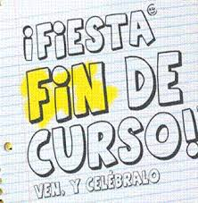





CEIP
CONQUISTADORES

VIERNES 19 DE JUNIO 2015
A LAS 21,30h

PROGRAMA DE LA FIESTA

- E.I. 3 años “El arca de Noé”
- E.I. 4 años “Cotton Eye”
- E.I. 5 años “ Get Ready to winggle”

- 1º E.P. “Como el viento”
- 2º A E.P. “Madre tierra “

- 3ºA de E.P .”Surf Crazy”
- 3ºB de E.P .”Adiós”
- 4º de E.P “De noche y de día”

- 5º de E.P. “ El perdón”
- 6ºA de E.P “ Yo también”
- 6ºB de E.P ”Dangerous”

Entrega de orlas y canción de despedida de los alumnos de 6ª de E.P.

